人员分类方法
数据与验证结果
2026年9月10日｜历史数据探索｜方案并列比较
研究目标是检验：能否依据人员可观察的标注表现形成可解释、可复现的人群子类；再将不同人员独立完成的标注结果组合，分析特定人群及混合人群的标法分布是否进入稳定阶段。
本报告并列整理规则执行表现、有效时间、Semi修改行为及其组合的已有证据。尚不确定最终采用哪种分类，也不将统计分组解释为“认真”或“粗心”等心理属性。
验证层次 | 现有观察 | 证据边界
人员差异 | 部分连续指标能预测已知人员在其他楼的相对表现。 | 不同指标、人员范围和阶段的效果不一致。
类型复现 | 若干方案得到具有行为特征的小组。 | 换楼、距离参数或初始化范围后，分组可能明显变化。
类内稳定 | 早期Manual粗分下，部分图像出现稳定阶段。 | 尚未证明最新三指标分组能在新图中形成稳定的人群子类。
混合复用 | 可从独立标注记录中抽取不同人员的结果组合。 | 结果适用于已有独立作答条件；不代表真实互动群体行为。
阅读说明：以下百分比主要是预测均方误差的相对改善，不是分类准确率。正数表示优于指定基线，负数表示更差。跨表的数据、基线和目标不同，不能直接据此给方案排序。
数据来源为四组已完成分析[S1–S4]，详见末页。原始标注、时间日志和正式方法合同未在本报告制作中修改。

1 数据范围与指标含义
数据面板 | 全部人员范围 | 后续参与人员范围
人员名册 | 26人 | 20人；为26人的子集
Manual有效响应 [S1] | 1,885条；196图、22楼 | 1,602条
Manual可评分参考 [S1] | 1,482条；403条参考未决不评分 | 依具体参考面板筛选
有复核来源的Manual参考 [S3] | 818条；38图、11楼 | 664条；38图、11楼
Semi原始连接 [S3] | 574条；43图、26人、12楼 | 从同一来源按20人名册筛选
Semi三指标完整 [S3] | 413条；达到支持下限20人 | 336条；达到支持下限16人
Semi同面板留楼评分 [S3] | 402条 | 325条；16人、38图、12楼
Manual指无预标注辅助作答。1,887条可用记录中排除2条参照他人结果补点的派生记录，得到1,885条。三指标分类要求每人至少6条完整响应、覆盖至少3楼；每个训练划分重新判断资格。后续20人中W12、W31、W34、W35未达到完整面板支持下限，因此结果不能表述为“20人均完成三指标分类”。
指标 | 操作定义 | 不能直接解释为
参考偏差（质量代理） | 最终点集与可评分参考的OSPA距离，越小越接近参考。 | 真实正确率、已确认违规率
规则表现代理 | 匹配点位偏差、相对参考点数不足与超出。 | 逐墙拓扑审计、全部漏标/多标
修改幅度 | 真实初始化到最终响应的点集距离；仅适用于Semi。 | 修改次数、修改收益、努力程度
有效时间 | 合格active time的log(1+秒数)，经任务差异调整。 | lead_time、专注程度、绝对速度能力
OSPA30与OSPA60是两种距离截断参数口径，不是30人或60人。参考未决不按低质量处理；有复核来源也不等于每处边界均无歧义。修改幅度大可能代表有效纠错，也可能代表偏离参考。

2 分类方案：区别与适用边界
方案 | 可解释的含义与优势 | 主要局限
Manual参考表现粗分 | 描述无辅助条件下与参考的偏差；不依赖预标注初始化。 | 参考与范围歧义会进入指标；低偏差不能直接称为守规则。
规则多指标粗分 | 将点位、点数不足/超出分开，保留偏差结构。 | 代理指标不等于人工违规标签；分组复现仍弱。
有效时间分型 | 描述经任务调整后较快或较慢的作答；时间排序可重复。 | 速度不等于质量；跨阶段迁移存在反向结果。
Semi修改＋质量 | 区分修改倾向及最终参考偏差，行为含义直观。 | 受初始化类型影响；两者并非独立的能力维度。
Semi时间＋质量 | 描述耗时与结果偏差的联合表现。 | 可能弱化修改策略；不能由此判断投入或效率因果。
Semi修改＋时间＋质量 | 同时呈现三个可观察维度，可发现保留预标注倾向。 | 完整数据覆盖下降；增加维度未带来所有目标一致改善。
Manual粗类＋Semi细类 | 分开描述无辅助表现与有辅助修改行为。 | 分层后人数更少；已有结果为旧版探索，尚未按最新版完整复验。
空间范围偏好 | 可能描述人员对边界或范围的系统性选择。 | 尚无可并列的已验证人员分型；模型输出头不等于人员类别。
指标选择与分组算法是两个问题。连续画像保留每人的数值；中位数二分构造相对高/低组；Ward按标准化指标相近程度聚类；区间核心候选仅保留方向较明确者并允许未定。它们都不自动证明存在天然类型。
中位数二分的边界清楚，但会切开接近者；Ward允许不均衡分组，但对异常值和参数敏感；核心候选解释更保守，但覆盖下降；连续画像可以预测表现，但本身不提供可直接抽取的离散人群类别。

3 Manual：连续差异与粗类复现
先用楼外历史数据估计人员表现，再评估被留出楼的响应。表中为楼等权均方误差改善；同一行两个距离口径单独计算。参考有复核来源的面板较小，不能把其结果提升归因为复核本身。
人群／参考 | 连续偏差 OSPA30 | 连续偏差 OSPA60
全部26人／混合参考 | +12.18% | +7.61%
后续20人／混合参考 | +3.29% | −0.03%
全部26人／有复核来源 | +24.35% | +22.55%
后续20人／有复核来源 | +8.40% | +8.79%
来源[S1、S3]。全部26人早期中位数二分的OSPA30/60改善为−2.02%／−5.38%，一维Ward为+8.26%／+7.16%；后者小组为W19、W26，两人不在后续20人范围内。连续差异可预测，不意味着切成两类同样有效。
后续20人：方案／口径 | 全量分组人数 | 留楼预测改善 | 互斥分半ARI
早期中位数二分／OSPA30 [S1] | 10／10 | +0.43% | 0.113
早期一维Ward／OSPA30 [S1] | 1／19 | +0.37% | 0.022
最新规则三轴二分／混合参考 [S3] | 7／13 | −0.05% | −0.009
最新规则三轴二分／复核参考 [S3] | 18／2 | +2.47% | 0.155
ARI为两组互斥楼独立估计后，人员分类一致性的调整兰德指数；1为完全一致，0附近为接近随机对应，可为负数。早期分析重复200次；最新规则三轴重复100次，混合参考97次、复核参考91次可比较。不可分类重复不计作成功。最新方案拒绝单人类，早期一维Ward允许单人类，二者不可当作相同实现。
复核参考下，规则三轴二分的小组为W34、W37。另按OSPA30/60的楼级区间筛得较低偏差核心候选W2、W15、W17、W33，较高偏差候选W34、W35、W37；这份名单来自全量资料，尚未独立验证其分类复现和类内稳定。
目前人工评论主要评价图像、范围或参考，缺少覆盖人员×图像的逐条规则违规标签。因此这里只能报告“参考执行表现代理”，不能直接命名为认真类、粗心类或严格守规则类。

4 有效时间：可重复性与阶段迁移
主分析排除已知人工加秒及不合格时间来源，不以lead_time填补。清理后有效时间响应为全部范围1,500条、后续20人1,343条；全部26人中24人有合格时间，后续20人均有。预测评价与质量配对面板还会进一步筛选。[S2]
检验 | 全部人员范围 | 后续20人
时间预测误差改善 | +49.36% | +47.24%
互斥楼分半时间排序相关 | 0.977 | 0.973
仅以速度预测参考偏差的改善 | −0.61% | +0.42%
人员时间效应与偏差Spearman相关 | 0.124 | 0.325
时间排序在历史楼划分中较稳定，但速度对参考偏差的预测改善接近零。相关系数正值表示较慢者在该面板中偏差倾向较大，是描述性关联，不支持“慢导致质量差”或“快就是粗心”。
时间迁移：训练→评价阶段 | 全部人员范围 | 后续20人
P1 → C1 | +41.15% | +41.36%
C1 → C2-B | −48.19% | −48.09%
C1 → C2-A-RP | −9.44% | −9.81%
均为楼等权误差改善。C1→C2-B仅141条、19人、8楼；C1→C2-A-RP仅41条、19人、7楼。按响应等权汇总时，部分方向不同，说明少量楼与任务组成会影响结论；不能将合并历史的稳定排序称为跨阶段固定速度类型。
全量资料下的相对速度区间描述将后续20人分为较快8人、较慢10人、方向未定2人。该描述依据楼级重抽样区间与共同参照，尚未验证按此分组的标法稳定阶段。区间未定不代表中等能力。

5 Semi：同一面板上的方案比较
以下使用后续20人中达到支持下限的16人，325条留楼评分响应、38图、12楼；全部初始化、OSPA30。所有方案在同一完整面板和同一目标上比较，基线为不区分人员的任务调整预测。[S3]
分类或画像 | 修改幅度改善 | 时间改善 | 最终偏差改善
质量二分 | +0.84% | +7.94% | +13.59%
修改＋质量二分 | +21.16% | +13.74% | +6.03%
时间＋质量二分 | +0.61% | +40.76% | +0.80%
三指标二分 | +21.16% | +13.74% | +6.03%
三指标三分 | +22.40% | +24.62% | +4.92%
连续人员效应 | +27.71% | +52.47% | +13.37%
三指标二分与修改＋质量二分在本配置得到完全相同的预测；加入时间并未改变该二分结果。三分在修改与时间目标上比二分改善更大，但最终参考偏差改善更小。仅质量二分的最终偏差改善为13.59%，并不能据此认定其在其他目标或初始化条件中全面更优。
全部26人范围中，达到支持的20人、402条评分响应下，三指标二分的修改、时间、最终偏差改善分别为15.66%、28.93%、7.78%；连续人员效应分别为22.67%、62.88%、14.44%。人员组成改变后，不能沿用后续20人的效果量。
全量三指标分组 | 组大小 | 小组观察
后续范围二分（实际16人） | 14／2 | 2人组为W6、W11
后续范围三分（实际16人） | 9／5／2 | 2人组仍为W6、W11
全部范围二分（实际20人） | 16／4 | 4人组为W6、W11、W19、W21
W11在21条完整响应中20条未修改，W6为17/21。自然trap各6条中，W11有6条未修改、0条改善；W6有4条未修改、2条改善。因而可描述为“保留预标注倾向候选”，但不能从不修改推断未检查，也不能把其余14人统称为准确纠错类。

6 三指标人员画像
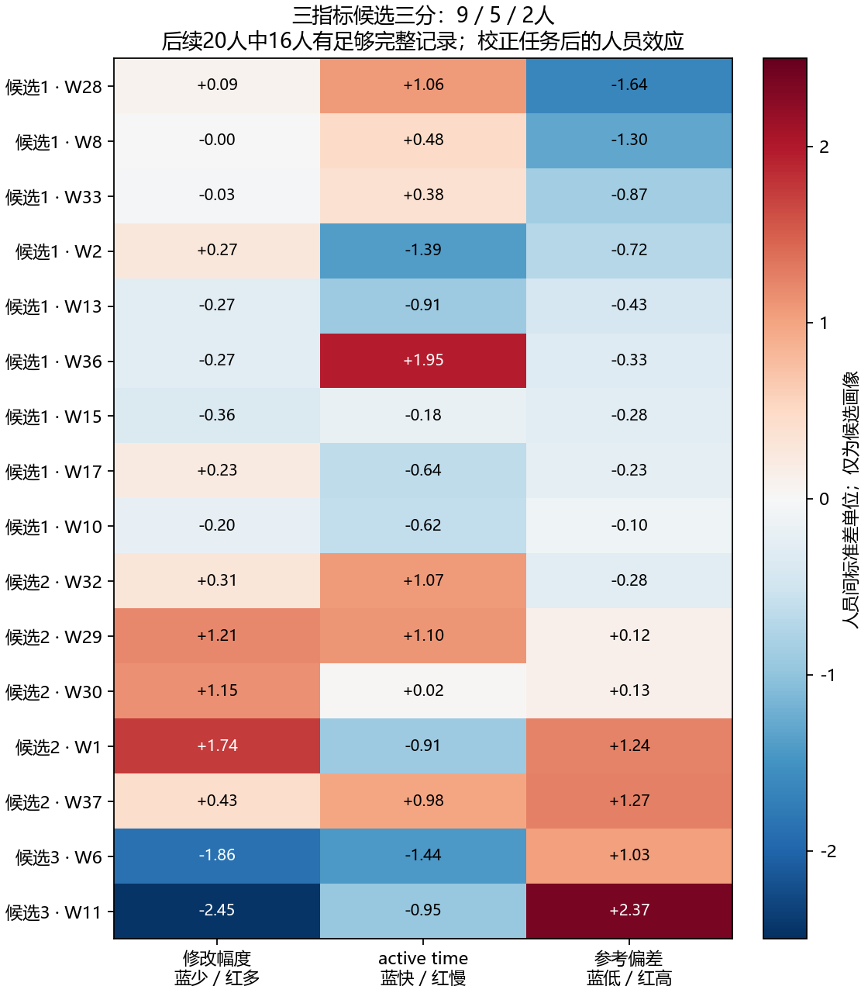
图1 已有三指标分析的人员画像[S3]。颜色按原图图例表示指标效应；不同轴的高低不共同构成“好／坏”评分。该图是全量资料描述，独立留楼与互斥分半结果见前后页。
图中较突出的人员差异可以帮助解释分组依据，但视觉分离不能代替分类复现检验。名单随样本范围、距离和初始化条件变化的程度，需要单独报告。

7 复现、敏感性与跨条件迁移
三指标互斥楼分半 [S3] | 可比较重复 | ARI中位数
全部／全部初始化／30／二分 | 87/100 | 0.592
后续／全部初始化／30／二分 | 85/100 | 0.107
后续／全部初始化／30／三分 | 77/100 | 0.200
后续／全部初始化／60／二分 | 81/100 | 0.461
后续／全部初始化／60／三分 | 71/100 | 0.526
仅在两半均能分类的重复中计算ARI中位数，因此必须同时查看可比较比例。后续范围OSPA60的复现性高于OSPA30，不能只报告其中一个参数。全部范围的较高一致性，也不能转述为后续20人的一致性。
排除synthetic trap后，后续范围OSPA30三指标二分的ARI为0.005（63/100次可比），三分为0.145（50/100）；最终偏差预测改善分别为−8.88%、−9.47%。该变化说明结果依赖初始化范围；它不是随机化实验，不能将差异全部归因为synthetic trap。
Semi分型→Manual偏差预测 [S3] | 三指标二分 | 三指标三分 | Manual连续画像
全部范围：20人、1,133条 | −4.24% | −3.65% | +18.03%
后续范围：16人、972条 | +0.34% | +3.48% | +7.63%
Semi与Manual训练均排除目标楼；上述是跨条件的已知人员预测，不是新人验证。Semi中可解释的修改类型，尚不能等同于无辅助条件下的稳定规则执行类型。
旧版“Manual粗类＋Semi细类”[S4]：后续范围细分为2／8／5／5人，相对Manual二次项基线，OSPA30修改预测改善20.57%；排除synthetic trap后为11.64%。沿用这些修改类别预测最终偏差时，改善分别为3.11%和−5.80%。该基线不同于第5页，且尚未使用最新点处理和时间面板完整重验，不能并列排名。

8 人群子类能否进入稳定阶段
人员类型可解释、分类可重复，与某类人员标注在一张图上稳定，是三个不同命题。最新规则多指标与三指标类别尚未完成独立的类内稳定验证；现有直接证据来自早期Manual中位数粗分。[S1]
同图、同终点比较 | A组 | B组 | 全体对照
全部范围：54图、14楼 | 0.440–0.578 | 0.221–0.481 | 0.324–0.510
后续范围：51图、14楼 | 0.426–0.549 | 0.305–0.528 | 0.354–0.511
表中固定H=10、候选k=5，采用OSPA30粗分、q=0.95回放；先图内、楼内汇总，最后楼等权。数值为稳定比例下界–上界，来自未决状态，不是置信区间。A为训练参考偏差较低组，B较高，不赋予性格含义。该结果不能外推到三指标小组。
计算方式：生成200个全局人员随机排列，每张图投影到其可用人员，按顺序无放回取前k人并重新分簇，持续检查至H。不是只取一次顺序，也不是将200次排列当作200批独立人员。每个候选k后至少保留5人用于检查，因此H=10时只能检验到k=5，不能检验k≈8。
稳定多簇允许存在；点数不同必须分簇。新标法至少得到两人支持才算新增受支持簇，单人标法仍保留但不独立构成受支持簇。稳定检查包括受支持簇状态及份额变化容差0.10。阈值为探索性操作定义，不能用稳定率高来反向确定人员类别。
“无法判断”指当前距离或分区存在未决状态，无法明确给该次回放判定稳定与否；“观察范围内未达稳定”是另一个状态。两者都不等于无限增加人数仍不会收敛。
早期中位数粗类已识别起点的达标排列均为单个受支持簇，尚不能称为已验证多簇类型稳定。三指标的2人或5人小组不足以满足增长与后续5人的检查窗口。重新抽取已有记录可以检验顺序敏感性，不能增加独立人员数量。

9 证据边界与结果来源
问题 | 当前可陈述 | 仍需独立验证
能否解释类别？ | 可以使用偏差、时间、修改倾向等观测语言描述。 | 规则违规或认知策略需要独立人工证据。
是否存在稳定类型？ | 有连续差异及部分可重复候选；复现因配置而异。 | 冻结定义后在新增图像／新增记录上重验。
类内能否稳定？ | 早期粗分存在部分图像的稳定阶段。 | 最新各分型在足够人数、同一观察终点下验证。
能否模拟混合群体？ | 独立记录可按人员类型和比例组合。 | 同人不得在一次组合中重复充当多人；互动情境需另行实验。
所有留楼检验主要评价已有人员在其他楼的相对表现，尚无新增人员的独立验证。少量人员、部分小类、完整记录筛选与参考不确定性共同限制外推。大量重复划分不增加实际人员或楼的数量。本文不选择最终分类方案。
来源 | 分析版本与主要工件
[S1] Manual粗类及稳定回放 | worker_coarse_validation_20260910_v1：README_ZH.md、classification_summary、disjoint_half_stability、matched_stage_comparison。
[S2] 有效时间 | worker_behavior_time_20260910_v1：validation、half_stability、stage_transfer、coverage及原日志来源审计。
[S3] 规则与三指标 | worker_rule_triad_20260910_v1：validation、coarse_validation、half_stability、manual_transfer、candidate_behavior_examples、triad_profiles.png。
[S4] 旧版粗细分型 | semi_subtype_exploration_20260909_v1：README_ZH.md、validation_summary及20260910复审说明。
上述目录均位于项目analysis_results下，属于可追溯分析输出，原始标注与日志来源由各运行包的SOURCE_AUDIT／SOURCE_QA记录。本报告复用已完成结果，不重新生成分类标签，不将结果输出当作新的原始观测。
质量核查：最新三指标运行包已有13项验证通过，覆盖同面板比较、楼外训练、单人类拒绝与缺测处理；本报告生成时另核对核心数值、表格结构和禁用措辞。统计结果均为探索性验证，未作最终方法冻结。

